**PAATTISTEN VPK**

**Nuoriso-osasto**

**SYKSY**

**2024**

|  |  |  |  |
| --- | --- | --- | --- |
| **PVM** | **AIHE** | **OT/HT** | **KOULUTTAJAT** |
| 13.8 | **Kauden avaus** | OT | Otto |
| 20.8 | Kalustontuntemus | HT | Samu, Teemu |
| 27.8 | EA: haavat | OT/HT | Elina |
| 3.9 | Letkun käsittely | HT | Ilkka, Kalle |
| **Su 8.9** | **Paattisten päivä** | | |
| 10.9 | Ensitoimet liikenneonnettomuudessa | OT/HT | Otto |
| 17.9 | Perusselvitys | OT | Teemu |
| 24.9 | Perusselvitys | HT | Ville O, Samu |
| 1.10 | Kisaharjoitus | HT | Juuso, Kalle |
| **Ke 9.10** | EA: yhteisharjoitus | OT/HT | Tuomas, Susanna, Elina |
| 15.10 | **Syysloma - ei harjoituksia** | | |
| 22.10 | Tilanneharjoitus | HT | Santis, Teemu |
| 29.10 | Etsintä & savusukellus | OT/HT | Otto, Samu |
| **La 2.11** | **LSPEL Syksyn kilpailupäivä** | | |
| 5.11 | Nostopakkaukset | OT/HT | Juuso, Ilkka |
| 12.11 | Hätäilmoitus | OT | Sari |
| 19.11 | Palokuntanuorten FireFit | HT | Osku, Kalle |
| **La 23.11** | **Päivä paloasemalla -tapahtuma** | | |
| 26.11 | TTN-kisa | OT/HT | Samu, Juuso |
| **Ma 2.12** | **Kauden päätös, leffailta** | OT | Sari |

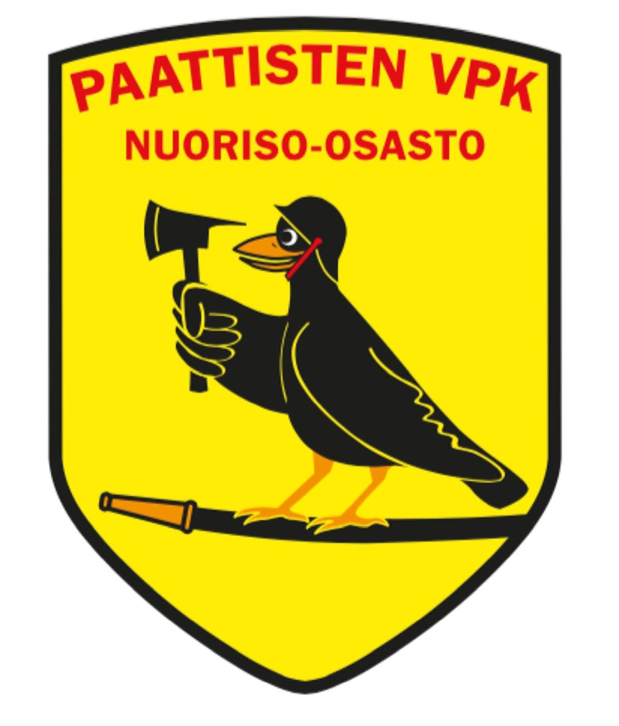

Harjoitukset alkavat klo 18.00 paloasemalla, ellei toisin ilmoiteta.

Poikkeavista päivistä lisää tietoa lähempänä.

Oppitunnit (OT) kestävät noin 1 tunnin.

Harjoitukset (HT tai OT/HT) kestävät noin 1,5-2 tuntia.

Vierailuista, leireistä ym. lähetämme lisätietoa myöhemmin.

HT = **ota mukaasi saappaat** sekä säänmukaiset ulkovaatteet

OT = ota mukaasi muistiinpanovälineet

**Nuoriso-osaston johtaja**

Otto Salminen

[ottosalminen33@gmail.com](mailto:ottosalminen33@gmail.com)

0442570003